Thiết Kế Phần Mềm

cho

Luận văn

Được chuẩn bị bởi Nguyễn Văn Huy

09/01/2017

Mục Lục

1. Giới thiệu 5

1.1 Mục tiêu 5

1.2 Phạm vi 5

1.3 Bảng chú giải thuật ngữ 5

1.4 Tài liệu tham khảo 5

2. Tổng quan hệ thống 6

3. Kiến trúc hệ thống 7

3.1 Thiết kế kiến trúc 7

3.2 Mô tả sự phân rã 8

3.3 Cơ sở thiết kế 10

4. Thiết kế dữ liệu 10

4.1 Mô tả dữ liệu 10

4.2 Từ điển dữ liệu 11

5. Thiết kế theo chức năng 13

5.1 Chức năng đăng kí tài khoản người dùng (Người dùng) 13

5.2 Chức năng đăng nhập hệ thống (Người dùng) 16

5.3 Chức năng thay đổi thông tin tài khoản (Người dùng) 18

5.4 Chức năng tìm kiếm sản phẩm (Người dùng) 19

5.5 Chức năng xem chi tiết sản phẩm (Người dùng) 20

5.6 Chức năng thêm sản phẩm vào giỏ hàng (Người dùng) 21

5.7 Chức năng xóa sản phẩm khỏi giỏ hàng (Người dùng) 22

5.8 Chức năng đặt hàng (Người dùng) 23

5.9 Chức năng tìm kiếm tài khoản người dùng (Admin) 25

5.10 Chức năng xem giao diện website (Admin) 25

5.11 Chức năng xem danh sách nhà sản xuất (Admin) 26

5.12 Chức năng xóa nhà sản xuất (Admin) 27

5.13 Chức năng chỉnh sửa nhà sản xuất (Admin) 27

5.14 Chức năng thêm nhà sản xuất (Admin) 29

5.15 Chức năng xem danh sách sản phẩm (Admin) 31

5.16 Chức năng xóa sản phảm (Admin) 32

5.17 Chức năng chỉnh sửa sản phẩm (Admin) 32

5.18 Chức năng thêm sản phẩm (Admin) 35

5.19 Chức năng xem danh sách người dùng (Admin) 37

5.20 Chức năng xóa tài khoản (Admin) 37

5.21 Chức năng sửa tài khoản (Admin) 37

5.22 Chức năng thêm tài khoản (Admin) 37

5.23 Chức năng xem danh sách đơn đặt hàng chưa duyệt (Admin) 37

5.24 Chức năng xem chi tiết đơn đặt hàng (Admin) 37

5.25 Chức năng duyệt đơn đặt hàng (Admin) 37

5.26 Chức năng xem danh sách đơn đặt hàng đã duyệt (Admin) 37

5.27 Chức năng xuất hóa đơn (Admin) 37

5.28 Chức năng hoạt động trên 2 chế độ AR và AR/VR (Ứng dụng) 37

5.29 Chức năng hiển thị mô hình 3D (Ứng dụng) 37

5.30 Chức năng tương tác trên mô hình 3D (Ứng dụng) 37

5.31 Chức năng chia sẽ ảnh chụp màn hình (Ứng dụng) 37

5.32 Chức năng mở trang chủ của hệ thống (Ứng dụng) 37

5.33 Chức năng hướng dẫn (Ứng dụng) 37

Theo dõi phiên bản tài liệu

|  |  |  |  |
| --- | --- | --- | --- |
| **Tên** | **Ngày** | **Lý do thay đổi** | **Phiên bản** |
|  |  |  |  |
|  |  |  |  |

# Giới thiệu

## Mục tiêu

Xây dựng website bán đồ nội thất với đầy đủ các chức năng cần thiết để người dùng lựa chọn và mua sắm một cách tiện lợi, tạo nên sự thích thú cho người dùng bằng công nghệ thực tế tăng cường (AR) từ đó góp phần tăng doanh số bán hàng.

## Phạm vi

* Chức năng:
* Website gồm những thành phần:
  + Trang giành cho admin dùng để quản lý.
  + Trang giành cho người dùng.
* Ứng dụng AR gồm những thành phần:
  + Thực hiện được chức năng chính cho phép quan sát mô hình thực tế tăng cường và một số các chức năng bổ trợ.
* Lý thuyết:
  + Tìm hiểu về jQuery, HTML5, CSS3, PHP để thiết kế trang web.
  + Nghiên cứu ngôn ngữ lập trình C#, Unity và thư viện Vuforia để lập trình ứng dụng AR cho hệ thống.

## Bảng chú giải thuật ngữ

|  |  |  |
| --- | --- | --- |
| **STT** | **Thuật ngữ / Từ viết tắt** | **Định nghĩa / Giải thích** |
| 1 | AR | Augmented Reality |
| 3 | SDK | Software Development Kit |
| 4 | VR | Virtual Reality |
| 5 | CPU | Central Processing Unit |
| 6 | RAM | Random Access Memory |
| 7 | Marker | Đối tượng thực tế dùng để gắn mô hình 3D |
| 8 | Trackable | Đối tượng dùng để nhận diện ở thế giới thực |

## Tài liệu tham khảo

* Các nguồn thông tin tìm được thông qua: <https://www.google.com/>
* Wikipedia : <https://www.wikipedia.org/>
* Vuforia: <http://www.vuforia.com/>
* Unity 3D: <https://unity3d.com/>
* Blender: <https://www.blender.org/>
* 3D max: <http://www.autodesk.com/>
* **Tobias Domhan**. Augmented Reality on Android
* Các mẫu tài liệu của cô **Võ Huỳnh Trâm**
* Hệ thống elcit: <https://elcit.ctu.edu.vn/>

# Tổng quan hệ thống

Hệ thống được chia thành 2 thành phần: Website và ứng dụng AR. Hệ thống cũng bao gồm 2 nhóm người dùng chính (admin và khách hàng).

* Website: Được sử dụng bởi cả 2 nhóm người dùng.
  + Website-backend được xây dựng bằng PHP thuần và hệ quản trị cơ sở dữ liệu MySQL.
  + Website-frontend được xây dựng bằng bootstrap, HTML5, CSS,….
  + Website sẽ cung cấp những chức năng:
    - Đăng ký tài khoản người dùng.
    - Đăng nhập hệ thống.
    - Thay đổi thông tin tài khoản.
    - Tìm kiếm sản phẩm.
    - Xem chi tiết sản phẩm.
    - Thêm sản phẩm vào giỏ hàng.
    - Xóa sản phẩm khỏi giỏ hàng.
    - Đặt hàng.
    - Tìm kiếm tài khoản người dùng.
    - Xem giao diện website.
    - Xem danh sách nhà sản xuất.
    - Xóa nhà sản xuất.
    - Chỉnh sửa nhà sản xuất.
    - Thêm nhà sản xuất.
    - Xem danh sách sản phẩm.
    - Xóa sản phẩm.
    - Sửa sản phẩm.
    - Thêm sản phẩm
    - Xem danh sách người dùng.
    - Xóa tài khoản.
    - Sửa tài khoản.
    - Thêm tài khoản.
    - Xem danh sách đơn đặt hàng chưa duyệt.
    - Xem chi tiết đơn đặt hàng.
    - Duyệt đơn đặt hàng
    - Xem danh sách đơn đặt hàng đã duyệt.
    - Xuất hóa đơn.
* Ứng dụng AR: Được sử dụng chủ yếu bởi khách hàng.
  + Ứng dụng hoạt động trên hệ điều hành android được viết bằng Unity và sử dụng thư viện thực tế tăng cường Vuforia của Qualcomm.
    - Unity là một trong những nền tản phát triển game mạnh mẽ nhất hiện nay. Hỗ trợ phát triển ứng dụng game đa nền tảng bằng ngôn ngữ C#, Javacrip, Boo.
    - Vuforia là một trong những AR SDK phổ biến và được tích hợp vào Unity, có khả năng nhận diện hình ảnh phẳng, mô hình khối, hỗ trợ tương tác,...
  + Ứng dụng cung cấp những chức năng:
    - Có 2 chế độ hoạt động ( AR thông thường và AR+).
    - Hiển thị mô hình 3D.
    - Tương tác với mô hình (di chuyển, xoay, đổi kích thước).
    - Chụp ảnh mô hình và chia sẽ.
    - Mở trang web chính của hệ thống.
    - Hướng dẫn sử dụng.

# Kiến trúc hệ thống

## Thiết kế kiến trúc

Hệ thống được thiết kế theo sơ đồ sau:



## Mô tả sự phân rã

Sơ đồ phân rã hệ thống:

Hướng dẫn sử dụng

Hướng dẫn sử dụng

Xem nhiều mô hình cùng lúc

Mở website hệ thống

Chụp ảnh mô hình và chia sẽ

Đọc mô tả sản phẩm

Tương tác với mô hình

Hiển thị mô hình 3D

Hoạt động trên 2 chế độ AR và AR/VR

Xuất hóa đơn

Tiếp nhận đơn hàng

Xóa sản phẩm

Sửa sản phẩm

Thêm sản phẩm

Khóa tài khoản người dùng

Tìm kiếm tài khoản người dùng

Xóa sp khỏi giỏ hàng

Đặt hàng & thanh toán

Thêm sp vào giỏ hàng

Xem chi tiết sản phẩm

Tìm kiếm sản phẩm

Thay đổi thông tin

Đăng nhập

Đăng kí

Ứng dụng

Admin

Khác

Hệ thống

Thành viên

## Cơ sở thiết kế

Hệ thống được thiết kế theo mô hình MVC vì:

* Mô hình sử dụng phổ biến trong thiết kế website.
* Dễ dàng phát triển và bảo trì.
* Hoạt động tốt.

# Thiết kế dữ liệu

## Mô tả dữ liệu

Các dữ liệu như hình ảnh, âm thanh sẽ được tải lên ổ đĩa cứng của máy chỉ nhằm làm đơn giản CSDL.

**Sơ đồ CDM:**



## Từ điển dữ liệu

* **Bảng: SANPHAM**

|  |  |  |  |  |  |
| --- | --- | --- | --- | --- | --- |
| **Cột** | **Kiểu dữ liệu** | **Độ rộng** | **Khóa chính** | **Khóa ngoại** | **Ghi chú** |
| SP_ID | Char | 50 | 1 |  | Mã sản phẩm |
| SP_TEN | Char | 50 |  |  | Tên sản phẩm |
| SP_GIA | Float |  |  |  | Giá sản phẩm |
| LOAI_ID | Char | 50 |  | 1 | Mã loại sản phẩm |
| NSX_ID | Char | 50 |  | 1 | Mã nhà sản xuất |
| KM_ID | Char | 50 |  | 1 | Mã khuyến mãi |
| HINH_ID | Char | 50 |  | 1 | Mã hình sản phẩm |
| MT_ID | Char | 50 |  | 1 | Mã mô tả sản phẩm |

* **Bảng:HINHSANPHAM**

|  |  |  |  |  |  |
| --- | --- | --- | --- | --- | --- |
| **Cột** | **Kiểu dữ liệu** | **Độ rộng** | **Khóa chính** | **Khóa ngoại** | **Ghi chú** |
| HINH_ID | Char | 50 | 1 |  | Mã hình sản phẩm |
| HINH_LINK | Char | 256 |  |  | Link hình sản phẩm |

* **Bảng: NHASANXUAT**

|  |  |  |  |  |  |
| --- | --- | --- | --- | --- | --- |
| **Cột** | **Kiểu dữ liệu** | **Độ rộng** | **Khóa chính** | **Khóa ngoại** | **Ghi chú** |
| NSX_ID | Char | 50 | 1 |  | Mã nhà sản xuất |
| NSX_TEN | Char | 50 |  |  | Tên nhà sản xuất |
| NSX_DIACHI | Char | 50 |  |  | Địa chỉ nhà sản xuất |
| NSX_EMAIL | Char | 50 |  |  | Email nhà sản xuất |
| NSX_SDT | Char | 50 |  |  | Số điện thoại nhà sản xuất |

* **Bảng: LOAISANPHAM**

|  |  |  |  |  |  |
| --- | --- | --- | --- | --- | --- |
| **Cột** | **Kiểu dữ liệu** | **Độ rộng** | **Khóa chính** | **Khóa ngoại** | **Ghi chú** |
| LSP_ID | Char | 50 | 1 |  | Mã loại sản phẩm |
| LSP_TEN | Char | 50 |  |  | Tên loại sản phẩm |

* **Bảng: MOTA**

|  |  |  |  |  |  |
| --- | --- | --- | --- | --- | --- |
| **Cột** | **Kiểu dữ liệu** | **Độ rộng** | **Khóa chính** | **Khóa ngoại** | **Ghi chú** |
| MT_ID | Char | 50 | 1 |  | Mã mô tả |
| MT_TEN | Char | 50 |  |  | Tên mô tả |
| MT_ND | Char | 50 |  |  | Nội dung mô tả |

* **Bảng: KHUYENMAI**

|  |  |  |  |  |  |
| --- | --- | --- | --- | --- | --- |
| **Cột** | **Kiểu dữ liệu** | **Độ rộng** | **Khóa chính** | **Khóa ngoại** | **Ghi chú** |
| KM_ID | Char | 50 | 1 |  | Mã khuyến mãi |
| KM_TEN | Char | 100 |  |  | Tên khuyến mãi |
| KM_TIEN | Float |  |  |  | Số tiền khuyến mãi |
| KM_BEGIN | Date |  |  |  | Ngày khuyến mãi bắt đầu |
| KM_END | Date |  |  |  | Ngày khuyến mãi kết thúc |

* **Bảng: HTTT**

|  |  |  |  |  |  |
| --- | --- | --- | --- | --- | --- |
| **Cột** | **Kiểu dữ liệu** | **Độ rộng** | **Khóa chính** | **Khóa ngoại** | **Ghi chú** |
| PTTT_ID | Char | 50 | 1 |  | Mã phương thức thanh toán |
| PTTT_TEN | Char | 50 |  |  | Tên phương thức thanh toán |
| PTTT_MOTA | Char | 256 |  |  | Mô tả cho phương thức thanh toán |

* **Bảng: USER**

|  |  |  |  |  |  |
| --- | --- | --- | --- | --- | --- |
| **Cột** | **Kiểu dữ liệu** | **Độ rộng** | **Khóa chính** | **Khóa ngoại** | **Ghi chú** |
| U_ID | Char | 50 | 1 |  | Tên tài khoản |
| U_PASS | Char | 50 |  |  | Mật khẩu tài khoản |
| U_DIACHI | Char | 50 |  |  | Địa chỉ |
| U_EMAIL | Char | 50 |  |  | Email |
| U_SDT | Char | 50 |  |  | Số điện thoại |
| U_TEN | Char | 50 |  |  | Tên chủ tài khoản |
| U_ADMIN | Number |  |  |  | Ghi chú admin |

* **Bảng: DONHANG**

|  |  |  |  |  |  |
| --- | --- | --- | --- | --- | --- |
| **Cột** | **Kiểu dữ liệu** | **Độ rộng** | **Khóa chính** | **Khóa ngoại** | **Ghi chú** |
| DH_ID | Char | 50 | 1 |  | Mã đơn hàng |
| DH_NGAYDAT | Date |  |  |  | Ngày đặt |
| DH_NGAYGIAO | Date |  |  |  | Ngày giao |
| DH_NGUOINHAN | Char | 50 |  |  | Tên người nhận |
| DH_DIACHI | Char | 50 |  |  | Địa chỉ người nhận |
| DH_EMAIL | Char | 50 |  |  | Email người nhận |
| DH_SDT | Char | 50 |  |  | SĐT người nhận |
| DH_TRANGTHAI | Number |  |  |  | Trạng thái đơn hàng |

* **Bảng: CTDONHANG**

|  |  |  |  |  |  |
| --- | --- | --- | --- | --- | --- |
| **Cột** | **Kiểu dữ liệu** | **Độ rộng** | **Khóa chính** | **Khóa ngoại** | **Ghi chú** |
| DH_ID | Char | 50 | 1 |  | Mã đơn hàng |
| SP_ID | Char | 50 | 1 |  | Mã sản phẩm |
| SL | Number |  |  |  | Số lượng |

# Thiết kế theo chức năng

# Chức năng đăng kí tài khoản người dùng (Người dùng)

* Mục đích: cho phép người dùng đăng kí tài khoản.
* Giao diện:

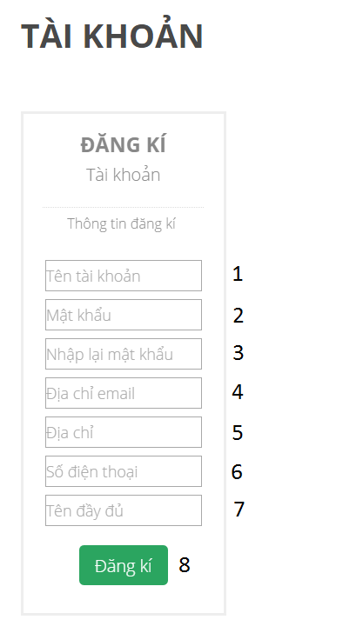

* Các thành phần trong giao diện:

|  |  |  |  |
| --- | --- | --- | --- |
| **STT** | **Loại điều khiển** | **Nội dung quản lý** | **Ghi chú** |
| 1 | Textbox | Tên tài khoản | Không được trùng với tài khoản có sẵn |
| 2 | Textbox | Mật khẩu | Từ 6-15 kí tự |
| 3 | Textbox | Nhập lại mật khẩu | Giống với mật khẩu |
| 4 | Textbox | Email | Đúng định dạng email |
| 5 | Textbox | Địa chỉ | Ít hơn 100 kí tự |
| 6 | Textbox | Số điện thoại | Đúng định dạng số điện thoại |
| 7 | Textbox | Tên đầy đủ | Ít hơn 30 kí tự |
| 8 | Button | Đăng kí | Thực hiện chức năng đăng kí tài khoản |

* Dữ liệu sử dụng:

|  |  |  |  |  |  |
| --- | --- | --- | --- | --- | --- |
| **STT** | **Tên bảng** | **Phương thức** | | | |
| Thêm | Sửa | Xóa | Truy vấn |
| 1 | USER | ✔ |  |  |  |

* Cách xử lý: Khi ấn nút đăng kí



# Chức năng đăng nhập hệ thống (Người dùng)

* Mục đích: Đăng nhập vào hệ thống để thực hiện chức năng.
* 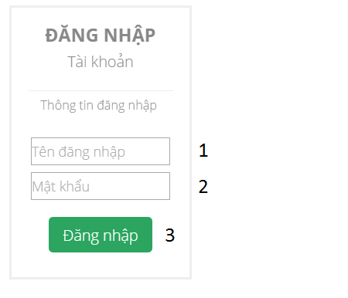Giao diện:
* Các thành phần trong giao diện:

|  |  |  |  |
| --- | --- | --- | --- |
| **STT** | **Loại điều khiển** | **Nội dung quản lý** | **Ghi chú** |
| 1 | Textbox | Tên tài khoản | Không được trùng với tài khoản có sẵn |
| 2 | Textbox | Mật khẩu | Từ 6-15 kí tự |
| 3 | Button | Đăng nhập | Thực hiện chức năng đăng nhập |

* Dữ liệu được sử dụng:

|  |  |  |  |  |  |
| --- | --- | --- | --- | --- | --- |
| **STT** | **Tên bảng** | **Phương thức** | | | |
| Thêm | Sửa | Xóa | Truy vấn |
| 1 | USER |  |  |  | ✔ |

* Cách xử lý: Khi ấn button “Đăng nhập”

# Chức năng thay đổi thông tin tài khoản (Người dùng)

* Mục đích: thành viên thay đổi thông tin tài khoản của mình.
* 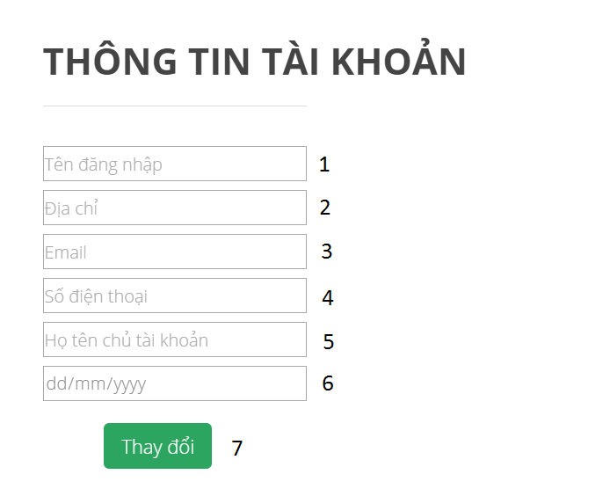Giao diện:
* Các thành phần trong giao diện:

|  |  |  |  |
| --- | --- | --- | --- |
| **STT** | **Loại điều khiển** | **Nội dung quản lý** | **Ghi chú** |
| 1 | Textbox | Tên tài khoản | Không được trùng với tài khoản có sẵn |
| 2 | Textbox | Mật khẩu | Từ 6-15 kí tự |
| 3 | Textbox | Nhập lại mật khẩu | Giống với mật khẩu |
| 4 | Textbox | Email | Đúng định dạng email |
| 5 | Textbox | Địa chỉ | Ít hơn 100 kí tự |
| 6 | Textbox | Số điện thoại | Đúng định dạng số điện thoại |

* Dữ liệu được sử dụng:

|  |  |  |  |  |  |
| --- | --- | --- | --- | --- | --- |
| **STT** | **Tên bảng** | **Phương thức** | | | |
| Thêm | Sửa | Xóa | Truy vấn |
| 1 | USER |  | ✔ |  | ✔ |

* Cách xử lý: Khi ấn button “Thay đổi”

# Chức năng tìm kiếm sản phẩm (Người dùng)

* Mục đích: Tìm kiếm sản phẩm.
* Giao diện:

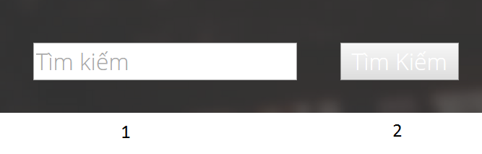

* Các thành phần trong giao diện:

|  |  |  |  |
| --- | --- | --- | --- |
| **STT** | **Loại điều khiển** | **Nội dung quản lý** | **Ghi chú** |
| 1 | Textbox | Tên sản phẩm muốn tìm | Tên sản phẩm ít hơn 50 kí tự |
| 2 | Button | Tìm kiếm | Thực hiện chức năng tìm kiếm |

* Dữ liệu được sử dụng:

|  |  |  |  |  |  |
| --- | --- | --- | --- | --- | --- |
| **STT** | **Tên bảng** | **Phương thức** | | | |
| Thêm | Sửa | Xóa | Truy vấn |
| 1 | SANPHAM |  |  |  | ✔ |
| 2 | HINHSANPHAM |  |  |  | ✔ |
| 3 | LOAISANPHAM |  |  |  | ✔ |

* Cách xử lý:
* B1: Nhập tên sản phẩm muốn tìm và ấn button “Tìm kiếm”.
* B2: Hệ thống trả về danh sách sản phẩm thỏa điều kiện.

# Chức năng xem chi tiết sản phẩm (Người dùng)

* Mục đích: xem thông tin chi tiết của sản phẩm.
* 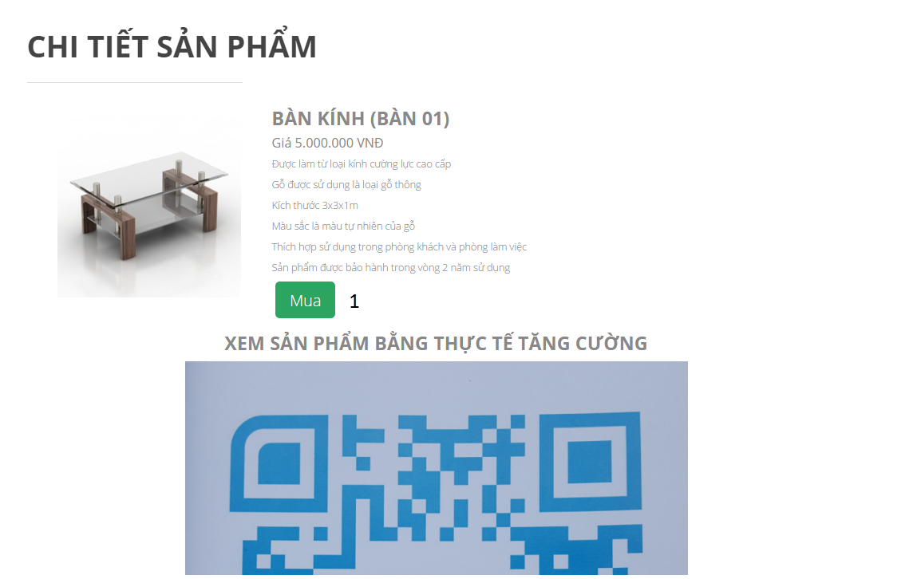Giao diện:
* Các thành phần trong giao diện:

|  |  |  |  |
| --- | --- | --- | --- |
| **STT** | **Loại điều khiển** | **Nội dung quản lý** | **Ghi chú** |
| 1 | Button | Mua | Thêm sản phẩm vào giỏ hàng. |

* Dữ liệu sử dụng:

|  |  |  |  |  |  |
| --- | --- | --- | --- | --- | --- |
| **STT** | **Tên bảng** | **Phương thức** | | | |
| Thêm | Sửa | Xóa | Truy vấn |
| 1 | SANPHAM |  |  |  | ✔ |
| 2 | HINHSANPHAM |  |  |  | ✔ |
| 3 | MOTA |  |  |  | ✔ |
| 4 | KHUYENMAI |  |  |  | ✔ |
| 5 | NHASANXUAT |  |  |  | ✔ |
| 6 | LOAISANPHAM |  |  |  | ✔ |

* Cách xử lý:
  + B1: Chọn vào sản phẩm muốn xem chi tiết.
  + B2: Hệ thống trả về trang chi tiết sản phẩm tương ứng.

# Chức năng thêm sản phẩm vào giỏ hàng (Người dùng)

* Mục đích: Thêm sản phầm vào giỏ hàng.
* 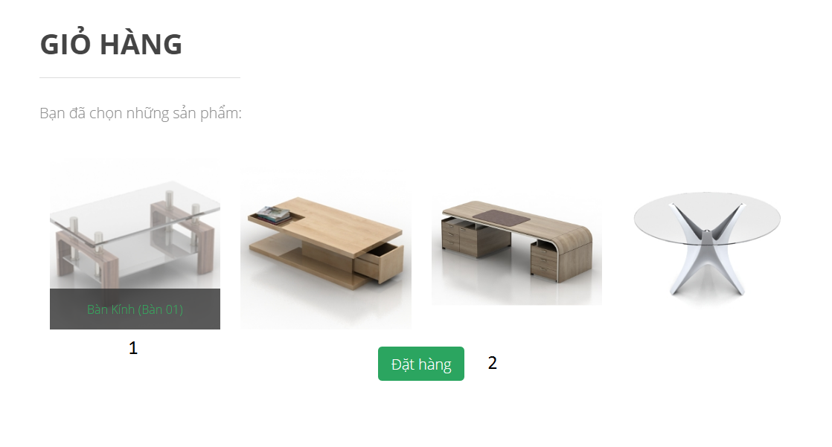Giao diện:
* Các thành phần trong giao diện:

|  |  |  |  |
| --- | --- | --- | --- |
| **STT** | **Loại điều khiển** | **Nội dung quản lý** | **Ghi chú** |
| 1 | Image button | Đưa về trang chi tiết sản phẩm tương ứng |  |
| 2 | Button | Đặt hàng | Đưa về trang đặt hàng. |

* Dữ liệu được sử dụng:

|  |  |  |  |  |  |
| --- | --- | --- | --- | --- | --- |
| **STT** | **Tên bảng** | **Phương thức** | | | |
| Thêm | Sửa | Xóa | Truy vấn |
| 1 | SANPHAM |  |  |  | ✔ |
| 2 | HINHSANPHAM |  |  |  | ✔ |
| 3 | DONHANG |  |  |  | ✔ |
| 4 | CTDONHANG | ✔ |  |  | ✔ |

* Cách xử lý: Từ giao diện chức năng chi tiết sản phẩm, chọn “Mua” để đưa sản phẩm vào giỏ hàng.

# Chức năng xóa sản phẩm khỏi giỏ hàng (Người dùng)

* Mục đích: Xóa sản phẩm ra khỏi giỏ hàng
* Dữ liệu sử dụng:

|  |  |  |  |  |  |
| --- | --- | --- | --- | --- | --- |
| **STT** | **Tên bảng** | **Phương thức** | | | |
| Thêm | Sửa | Xóa | Truy vấn |
| 1 | SANPHAM |  |  |  | ✔ |
| 2 | HINHSANPHAM |  |  |  | ✔ |
| 3 | DONHANG |  |  |  | ✔ |
| 4 | CTDONHANG | ✔ |  |  | ✔ |

* Cách xử lý: Từ giao diện giỏ hàng chọn button “X” tương ứng với sản phẩm muốn xóa, hệ thống sẽ tiến hành xóa sản phẩm đã chọn khỏi giỏ hàng.

# Chức năng đặt hàng (Người dùng)

* Mục đích: Đặt những sản phẩm đang có trong giỏ hàng.
* 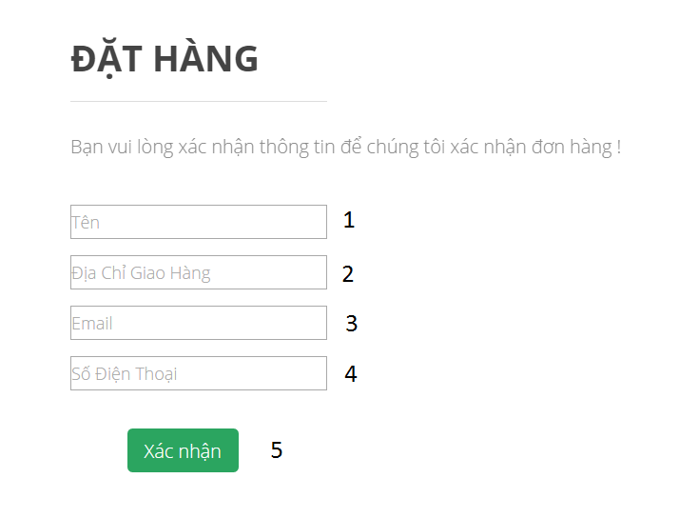Giao diện:
* Các thành phần trong giao diện.

|  |  |  |  |
| --- | --- | --- | --- |
| **STT** | **Loại điều khiển** | **Nội dung quản lý** | **Ghi chú** |
| 1 | Tên | Tên người đặt hàng | Có độ dài dưới 50 kí tự |
| 2 | Địa chỉ giao hàng | Địa chỉ giao hàng | Có độ dài dưới 50 kí tự |
| 3 | Email | Emal | Đúng định dạng email |
| 4 | Số điện thoại | Số điện thoại | Đúng định dạng số điện thoại |
| 5 | Xác nhận | Xác nhận đơn hàng | Thực hiện xác nhận đơn hàng |

* Dữ liệu sử dụng:

|  |  |  |  |  |  |
| --- | --- | --- | --- | --- | --- |
| **STT** | **Tên bảng** | **Phương thức** | | | |
| Thêm | Sửa | Xóa | Truy vấn |
| 1 | DONHANG | ✔ |  |  | ✔ |
| 2 | CTDONHANG | ✔ |  |  | ✔ |
| 3 | SANPHAM |  |  |  | ✔ |

* Cách xử lý: Khi ấn button “Xác nhận”



# Chức năng tìm kiếm tài khoản người dùng (Admin)

* Mục đích: Tìm kiếm tài khoản người dùng.
* Giao diện:

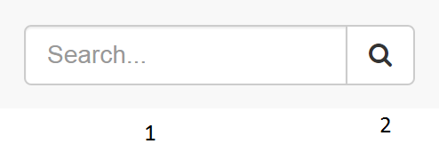

* Các thành phần trong giao diện:

|  |  |  |  |
| --- | --- | --- | --- |
| **STT** | **Loại điều khiển** | **Nội dung quản lý** | **Ghi chú** |
| 1 | Textbox | Tên tài khoản muốn tìm | Có độ dài dưới 50 kí tự |
| 2 | Button | Tìm | Thực hiện chức năn tìm kiếm |

* Dữ liệu sử dụng:

|  |  |  |  |  |  |
| --- | --- | --- | --- | --- | --- |
| **STT** | **Tên bảng** | **Phương thức** | | | |
| Thêm | Sửa | Xóa | Truy vấn |
| 1 | USER |  |  |  | ✔ |

* Cách sử lý:
  + B1: Nhập tên tài khoản muốn tìm và ấn button “Tìm kiếm”.
  + B2: Hệ thống trả về danh sách tài khoản thỏa điều kiện.

# Chức năng xem giao diện website (Admin)

* Mục đích: xem giao diện người dùng của website.
* Giao diện:

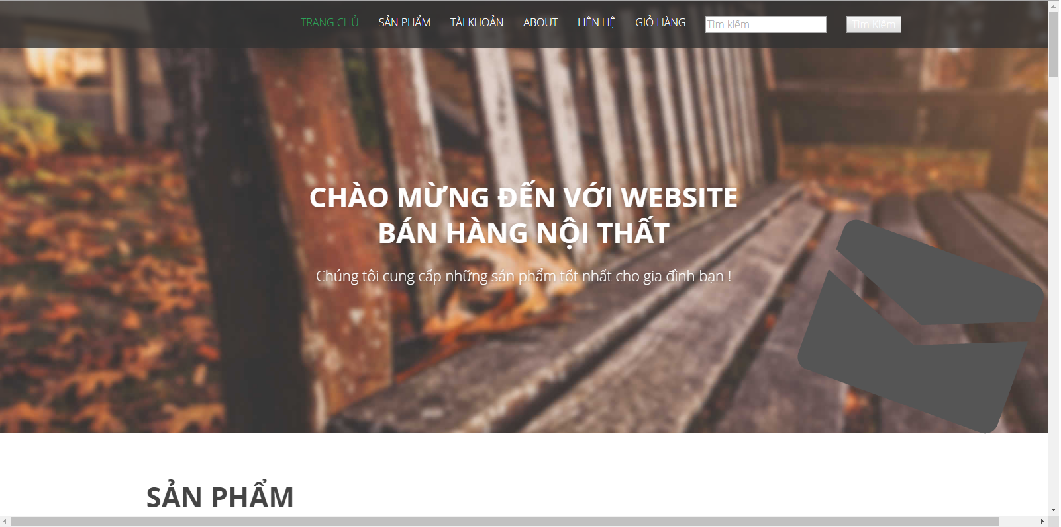

* Cách xử lý:
  + B1: Chọn vào chức năng “Xem website” trên menu chính của giao diện admin.
  + B2: Hệ thống đưa admin đến giao diện người dùng của website.

# Chức năng xem danh sách nhà sản xuất (Admin)

* Mục đích: Liệt kê các nhà sản xuất có trong hệ thống.
* 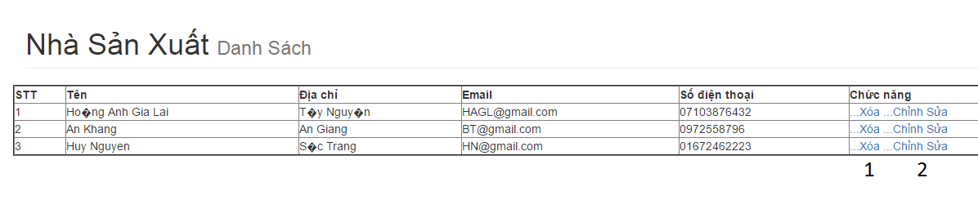Giao diện:
* Các thành phần trong giao diện:

|  |  |  |  |
| --- | --- | --- | --- |
| **STT** | **Loại điều khiển** | **Nội dung quản lý** | **Ghi chú** |
| 1 | Hyperlink | Xóa tài khoản tương ứng |  |
| 2 | Hyperlink | Chỉnh sửa tài khoản tương ứng |  |

* Dữ liệu sử dụng:

|  |  |  |  |  |  |
| --- | --- | --- | --- | --- | --- |
| **STT** | **Tên bảng** | **Phương thức** | | | |
| Thêm | Sửa | Xóa | Truy vấn |
| 1 | NHASANXUAT |  |  |  | ✔ |

* Cách sử lý:
  + B1: Chọn vào chức năng “Danh sách nhà sản xuất”.
  + B2: Hệ thống trả về danh sách các nhà sản xuất có trong hệ thống.

# Chức năng xóa nhà sản xuất (Admin)

* Mục đích: Xóa nhà sản xuất trong hệ thống.
* Dữ liệu sử dụng:

|  |  |  |  |  |  |
| --- | --- | --- | --- | --- | --- |
| **STT** | **Tên bảng** | **Phương thức** | | | |
| Thêm | Sửa | Xóa | Truy vấn |
| 1 | NHASANXUAT |  |  | ✔ |  |

* Cách sử lý:
  + B1: Từ giao diện chức năng “Danh sách nhà sản xuất”, Chọn chức năng “Xóa” tương ứng với nhà sản xuất muốn xóa.
  + B2: Hệ thống sẽ xóa nhà sản xuất tương ứng trong cơ sở dữ liệu.

# Chức năng chỉnh sửa nhà sản xuất (Admin)

* Mục đích: Chỉnh sửa thông tin nhà sản xuất.
* Giao diện:

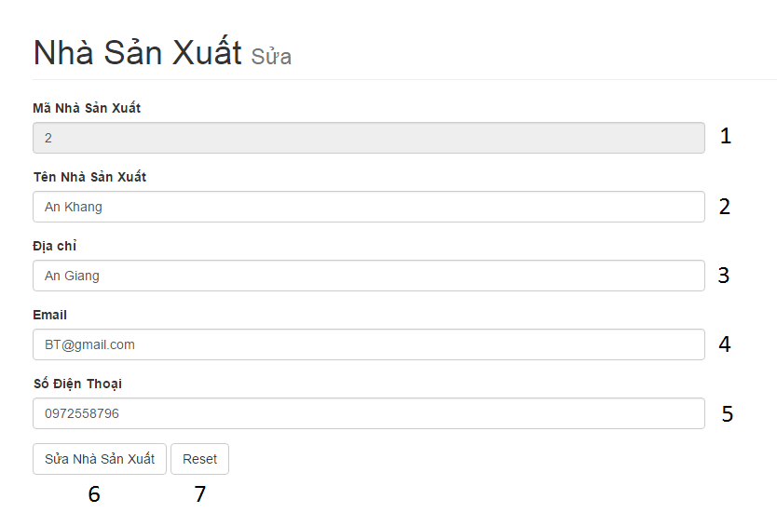

* Các thành phần trong giao diện:

|  |  |  |  |
| --- | --- | --- | --- |
| **STT** | **Loại điều khiển** | **Nội dung quản lý** | **Ghi chú** |
| 1 | Textbox | Mã nhà sản xuất | Đây là dữ liệu không thể sửa |
| 2 | Textbox | Tên nhà sản xuất | Có độ dài không quá 50 kí tự |
| 3 | Textbox | Địa chỉ | Có độ dài không quá 256 kí tự |
| 4 | Textbox | Email | Theo định dạng email |
| 5 | Textbox | Số điện thoại | Theo định dạng số điện thoại |
| 6 | Button | Lưu chỉnh sửa |  |
| 7 | Button | Reset lại dữ liệu đã nhập |  |

* Dữ liệu sử dụng:

|  |  |  |  |  |  |
| --- | --- | --- | --- | --- | --- |
| **STT** | **Tên bảng** | **Phương thức** | | | |
| Thêm | Sửa | Xóa | Truy vấn |
| 1 | NHASANXUAT |  | ✔ |  |  |

* Cách sử lý: Khi ấn button “Sửa nhà sản xuất”.



# Chức năng thêm nhà sản xuất (Admin)

* Mục đích: Thêm mới nhà sản xuất vào hệ thống.
* Giao diện:

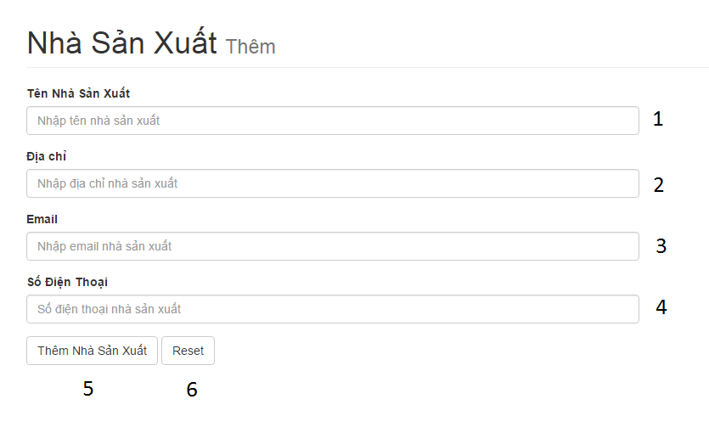

* Các thành phần trong giao diện:

|  |  |  |  |
| --- | --- | --- | --- |
| **STT** | **Loại điều khiển** | **Nội dung quản lý** | **Ghi chú** |
| 1 | Textbox | Tên nhà sản xuất | Có độ dài không quá 50 kí tự |
| 2 | Textbox | Địa chỉ | Có độ dài không quá 256 kí tự |
| 3 | Textbox | Email | Theo định dạng email |
| 4 | Textbox | Số điện thoại | Theo định dạng số điện thoại |
| 5 | Button | Lưu chỉnh sửa |  |
| 6 | Button | Reset lại dữ liệu đã nhập |  |

* Dữ liệu sử dụng:

|  |  |  |  |  |  |
| --- | --- | --- | --- | --- | --- |
| **STT** | **Tên bảng** | **Phương thức** | | | |
| Thêm | Sửa | Xóa | Truy vấn |
| 1 | NHASANXUAT | ✔ |  |  |  |

* Cách sử lý: Khi ấn button thêm nhà sản xuất



# Chức năng xem danh sách sản phẩm (Admin)

* Mục đích: Liệt kê tất cả các sản phẩm của hệ thống.
* 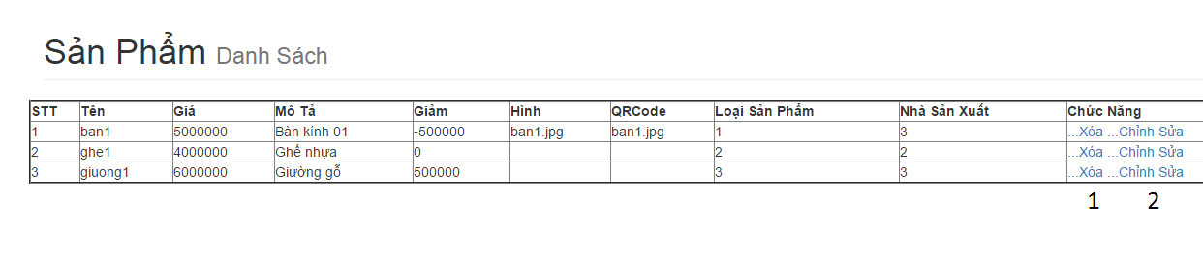Giao diện:
* Các thành phần trong giao diện:

|  |  |  |  |
| --- | --- | --- | --- |
| **STT** | **Loại điều khiển** | **Nội dung quản lý** | **Ghi chú** |
| 1 | Hyperlink | Xóa sản phẩm tương ứng |  |
| 2 | Hyperlink | Chỉnh sửa sản phẩm tương ứng |  |

* Dữ liệu được sử dụng:

|  |  |  |  |  |  |
| --- | --- | --- | --- | --- | --- |
| **STT** | **Tên bảng** | **Phương thức** | | | |
| Thêm | Sửa | Xóa | Truy vấn |
| 1 | SANPHAM |  |  |  | ✔ |
| 2 | NHASANXUAT |  |  |  | ✔ |
| 3 | HINHSANPHAM |  |  |  | ✔ |
| 4 | LOAISANPHAM |  |  |  | ✔ |
| 5 | MOTA |  |  |  | ✔ |
| 6 | KHUYENMAI |  |  |  | ✔ |

* Cách xử lý:
  + B1: Chọn vào chức năng “Danh sách sản phẩm”.
  + B2: Hệ thống trả về danh sách các sản phẩm có trong hệ thống.

# Chức năng xóa sản phảm (Admin)

* Mục đích: Xóa sản phẩm trong hệ thống.
* Dữ liệu được sử dụng:

|  |  |  |  |  |  |
| --- | --- | --- | --- | --- | --- |
| **STT** | **Tên bảng** | **Phương thức** | | | |
| Thêm | Sửa | Xóa | Truy vấn |
| 1 | SANPHAM |  |  | ✔ |  |
| 2 | HINHSANPHAM |  |  | ✔ |  |
| 3 | MOTA |  |  | ✔ |  |

* Cách xử lý:
  + B1: Từ giao diện chức năng “Danh sách sản phẩm”, Chọn chức năng “Xóa” tương ứng với sản phẩm muốn xóa.
  + B2: Hệ thống sẽ xóa sản phẩm tương ứng trong cơ sở dữ liệu.

# Chức năng chỉnh sửa sản phẩm (Admin)

* Mục đích: Chỉnh sửa thông tin sản phẩm.
* Giao diện:

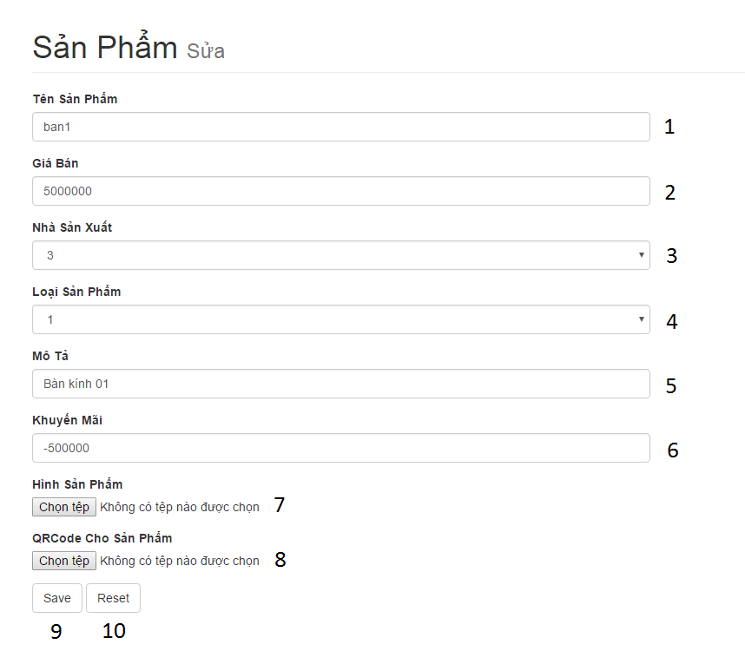

* Các thành phần trong giao diện:

|  |  |  |  |
| --- | --- | --- | --- |
| **STT** | **Loại điều khiển** | **Nội dung quản lý** | **Ghi chú** |
| 1 | Textbox | Tên sản phẩm | Có độ dài không quá 50 kí tự |
| 2 | Textbox | Giá bán | Kiểu Float |
| 3 | Combobox | Nhà sản xuất | Chọn từ trong CSDL |
| 4 | Combobox | Loại sản phẩm | Chọn từ trong CSDL |
| 5 | Textbox | Mô tả | Có độ dài không quá 50 kí tự |
| 6 | Textbox | Khuyến mãi | Có độ dài không quá 50 kí tự |
| 7 | File | Hình sản phẩm | Kiểu File |
| 8 | File | QRCode sản phẩm | Kiểu File |
| 9 | Button | Lưu thông tin |  |
| 10 | Button | Reset dữ liệu |  |

* Dữ liệu sử dụng:

|  |  |  |  |  |  |
| --- | --- | --- | --- | --- | --- |
| **STT** | **Tên bảng** | **Phương thức** | | | |
| Thêm | Sửa | Xóa | Truy vấn |
| 1 | SANPHAM |  | ✔ |  |  |
| 2 | NHASANXUAT |  | ✔ |  |  |
| 3 | HINHSANPHAM |  | ✔ |  |  |
| 4 | LOAISANPHAM |  | ✔ |  |  |
| 5 | MOTA |  | ✔ |  |  |
| 6 | KHUYENMAI |  | ✔ |  |  |

* Cách xử lý: Khi ấn button “Sửa sản phẩm”.



# Chức năng thêm sản phẩm (Admin)

* Mục đích: Thêm mới sản phẩm vào hệ thống.
* Giao diện:

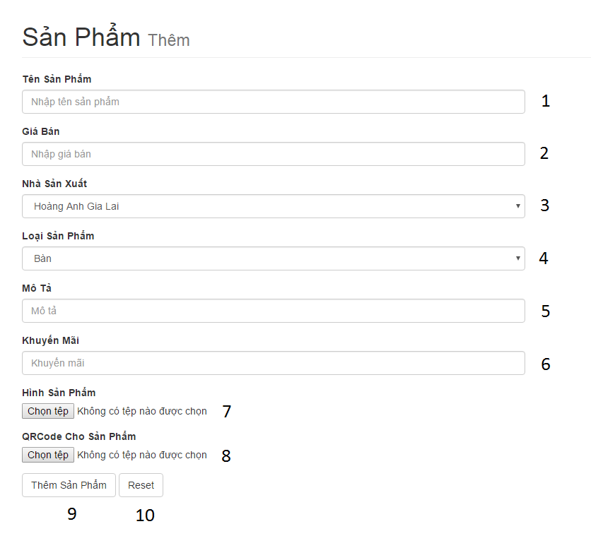

* Các thành phẩn trong giao diện:

|  |  |  |  |
| --- | --- | --- | --- |
| **STT** | **Loại điều khiển** | **Nội dung quản lý** | **Ghi chú** |
| 1 | Textbox | Tên sản phẩm | Có độ dài không quá 50 kí tự |
| 2 | Textbox | Giá bán | Kiểu Float |
| 3 | Combobox | Nhà sản xuất | Chọn từ trong CSDL |
| 4 | Combobox | Loại sản phẩm | Chọn từ trong CSDL |
| 5 | Textbox | Mô tả | Có độ dài không quá 50 kí tự |
| 6 | Textbox | Khuyến mãi | Có độ dài không quá 50 kí tự |
| 7 | File | Hình sản phẩm | Kiểu File |
| 8 | File | QRCode sản phẩm | Kiểu File |
| 9 | Button | Lưu thông tin |  |
| 10 | Button | Reset dữ liệu |  |

* Dữ liệu sử dụng:

|  |  |  |  |  |  |
| --- | --- | --- | --- | --- | --- |
| **STT** | **Tên bảng** | **Phương thức** | | | |
| Thêm | Sửa | Xóa | Truy vấn |
| 1 | SANPHAM | ✔ |  |  |  |
| 2 | NHASANXUAT | ✔ |  |  |  |
| 3 | HINHSANPHAM | ✔ |  |  |  |
| 4 | LOAISANPHAM | ✔ |  |  |  |
| 5 | MOTA | ✔ |  |  |  |
| 6 | KHUYENMAI | ✔ |  |  |  |

* Cách xử lý: Khi ấn button “Thêm sản phẩm”



# Chức năng xem danh sách người dùng (Admin)

* Mục đích: Xem danh sách các tài khoản hiện có trong hệ thống.
* Giao diện:

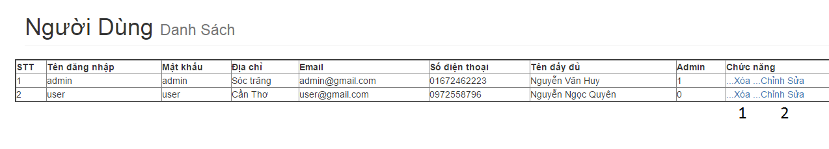

* Các thành phần trong giao diện:

|  |  |  |  |
| --- | --- | --- | --- |
| **STT** | **Loại điều khiển** | **Nội dung quản lý** | **Ghi chú** |
| 1 | Hyperlink | Xóa tài khoản tương ứng |  |
| 2 | Hyperlink | Chỉnh sửa tài khoản tương ứng |  |

* Dữ liệu sử dụng:

|  |  |  |  |  |  |
| --- | --- | --- | --- | --- | --- |
| **STT** | **Tên bảng** | **Phương thức** | | | |
| Thêm | Sửa | Xóa | Truy vấn |
| 1 | USER |  |  |  | ✔ |

* Cách xử lý:
  + B1: Chọn vào chức năng “Danh sách người dùng”.
  + B2: Hệ thống trả về danh sách các tài khoản có trong hệ thống.

# Chức năng xóa tài khoản (Admin)

* Mục đích: Xóa tài khoản người dùng.
* Dữ liệu sử dụng:

|  |  |  |  |  |  |
| --- | --- | --- | --- | --- | --- |
| **STT** | **Tên bảng** | **Phương thức** | | | |
| Thêm | Sửa | Xóa | Truy vấn |
| 1 | USER |  |  | ✔ |  |

* Cách xử lý:
  + B1: Từ giao diện chức năng “Danh sách người dùng”, Chọn chức năng “Xóa” tương ứng với người dùng muốn xóa.
  + B2: Hệ thống sẽ xóa người dùng tương ứng trong cơ sở dữ liệu

# Chức năng sửa tài khoản (Admin)

* Mục đích: Chỉnh sửa thông tin tài khoản trong hệ thống.
* Giao diện:

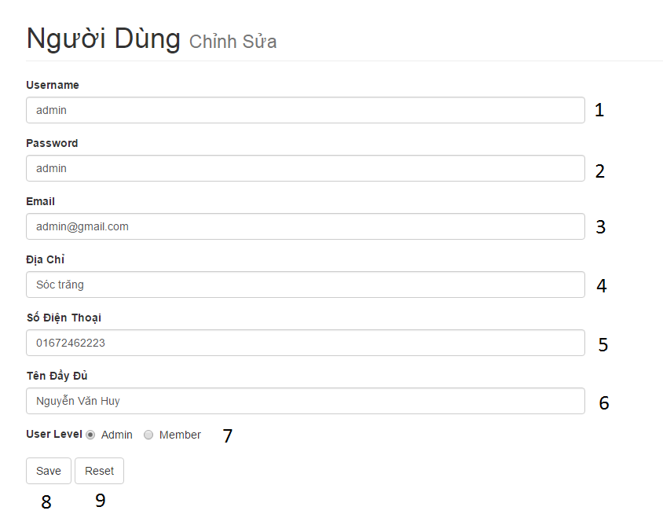

* Các thành phần trong giao diện:

|  |  |  |  |
| --- | --- | --- | --- |
| **STT** | **Loại điều khiển** | **Nội dung quản lý** | **Ghi chú** |
| 1 | Textbox | Tên đăng nhập | Có độ dài không quá 50 kí tự |
| 2 | Textbox | Mật khẩu | Có độ dài không quá 50 kí tự |
| 3 | Textbox | Email | Đúng dịnh dạng email |
| 4 | Textbox | Địa chỉ | Có độ dài không quá 256 kí tự |
| 5 | Textbox | Số điện thoại | Đúng định dạng số điện thoại |
| 6 | Textbox | Tên đầy đủ | Có độ dài không quá 50 kí tự |
| 7 | Checkbox | User level |  |
| 8 | Button | Lưu thông tin |  |
| 9 | Button | Reset lại thông tin |  |

* Dữ liệu sử dụng:

|  |  |  |  |  |  |
| --- | --- | --- | --- | --- | --- |
| **STT** | **Tên bảng** | **Phương thức** | | | |
| Thêm | Sửa | Xóa | Truy vấn |
| 1 | USER |  | ✔ |  |  |

* Cách xử lý: Khi ấn button “Save”



# Chức năng thêm tài khoản (Admin)

* Mục đích: Thêm mới tài khoản người dùng.
* 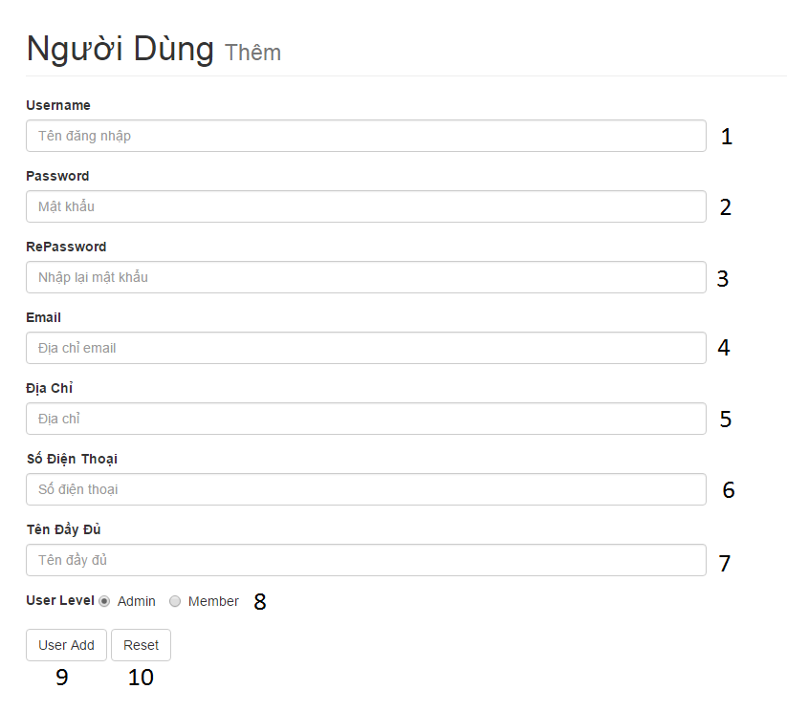Giao diện:
* Các thành phần trong giao diện:

|  |  |  |  |
| --- | --- | --- | --- |
| **STT** | **Loại điều khiển** | **Nội dung quản lý** | **Ghi chú** |
| 1 | Textbox | Tên đăng nhập | Có độ dài không quá 50 kí tự |
| 2 | Textbox | Mật khẩu | Có độ dài không quá 50 kí tự |
| 3 | Textbox | Email | Đúng dịnh dạng email |
| 4 | Textbox | Địa chỉ | Có độ dài không quá 256 kí tự |
| 5 | Textbox | Số điện thoại | Đúng định dạng số điện thoại |
| 6 | Textbox | Tên đầy đủ | Có độ dài không quá 50 kí tự |
| 7 | Checkbox | User level |  |
| 8 | Button | Lưu thông tin |  |
| 9 | Button | Reset lại thông tin |  |

* Dữ liệu sử dụng:

|  |  |  |  |  |  |
| --- | --- | --- | --- | --- | --- |
| **STT** | **Tên bảng** | **Phương thức** | | | |
| Thêm | Sửa | Xóa | Truy vấn |
| 1 | USER | ✔ |  |  |  |

* Cách xử lý: Khi ấn button “Add user”



# Chức năng xem danh sách đơn đặt hàng chưa duyệt (Admin)

* Mục đích: Xem danh sách các đơn đặt hàng chưa được duyệt.
* Giao diện:

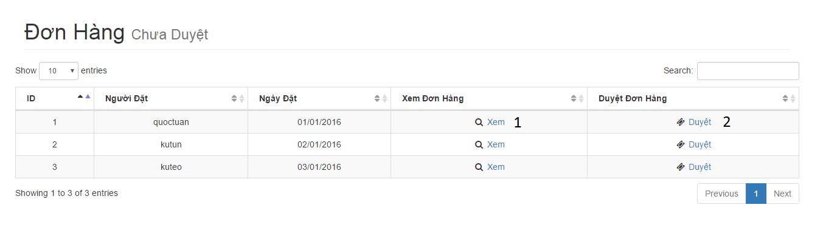

* Các thành phần trong giao diện:

|  |  |  |  |
| --- | --- | --- | --- |
| **STT** | **Loại điều khiển** | **Nội dung quản lý** | **Ghi chú** |
| 1 | Hyperlink | Xem chi tiết đơn đặt hàng |  |
| 2 | Hyperlink | Duyệt đơn đặt hàng |  |

* Dữ liệu sử dụng:

|  |  |  |  |  |  |
| --- | --- | --- | --- | --- | --- |
| **STT** | **Tên bảng** | **Phương thức** | | | |
| Thêm | Sửa | Xóa | Truy vấn |
| 1 | DONHANG |  |  |  | ✔ |

* Cách xử lý:
  + B1: Chọn vào chức năng “Đơn chưa duyệt”.
  + B2: Hệ thống trả về danh sách các đơn hàng chưa duyệt có trong hệ thống.

# Chức năng xem chi tiết đơn đặt hàng (Admin)

* Mục đích: Xem chi tiết đơn đặt hàng của người dùng.
* Giao diện:
* Các thành phần trong giao diện:
* Dữ liệu sử dụng:

|  |  |  |  |  |  |
| --- | --- | --- | --- | --- | --- |
| **STT** | **Tên bảng** | **Phương thức** | | | |
| Thêm | Sửa | Xóa | Truy vấn |
| 1 | DONHANG |  |  |  | ✔ |
| 2 | CTDONHANG |  |  |  | ✔ |
| 3 | SANPHAM |  |  |  | ✔ |
| 4 | HTTT |  |  |  | ✔ |
| 5 | USER |  |  |  | ✔ |

* Cách xử lý:
  + B1: Chọn vào Hyperlink “Xem” tương ứng với đơn đặt hàng muốn xem.
  + B2: Hệ thống trả về trang xem chi tiết đơn đặt hàng.

# Chức năng duyệt đơn đặt hàng (Admin)

* Mục đích: Duyệt đơn đặt hàng của khách hàng.
* Dữ liệu sử dụng:

|  |  |  |  |  |  |
| --- | --- | --- | --- | --- | --- |
| **STT** | **Tên bảng** | **Phương thức** | | | |
| Thêm | Sửa | Xóa | Truy vấn |
| 1 | DONHANG |  |  |  | ✔ |
| 2 | CTDONHANG |  | ✔ |  |  |
| 3 | SANPHAM |  |  |  | ✔ |

* Cách xử lý:
  + B1: Chọn vào Hyperlink “Duyệt” tương ứng với đơn đặt hàng muốn duyệt.
  + B2: Hệ thống tiến hành duyệt đơn đặt hàng tương ứng.

# Chức năng xem danh sách đơn đặt hàng đã duyệt (Admin)

* Mục đích: Xem danh sách các đơn đặt hàng đã duyệt trong hệ thống.
* 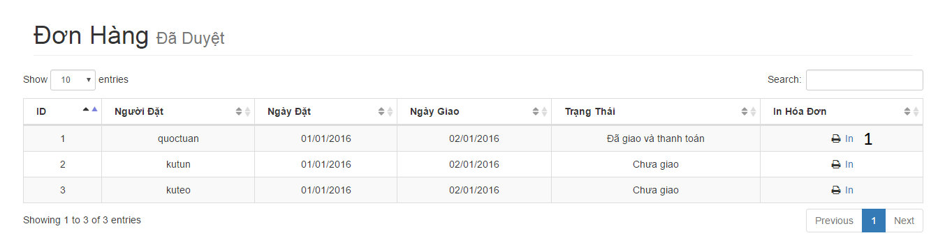Giao diện:
* Các thành phần trong giao diện:

|  |  |  |  |
| --- | --- | --- | --- |
| **STT** | **Loại điều khiển** | **Nội dung quản lý** | **Ghi chú** |
| 1 | Hyperlink | In | Xuất hóa đơn |

* Dữ liệu sử dụng:

|  |  |  |  |  |  |
| --- | --- | --- | --- | --- | --- |
| **STT** | **Tên bảng** | **Phương thức** | | | |
| Thêm | Sửa | Xóa | Truy vấn |
| 1 | DONHANG |  |  |  | ✔ |
| 2 | CTDONHANG |  |  |  | ✔ |

* Cách xử lý:
  + B1: Chọn vào chức năng “Đơn đã duyệt”.
  + B2: Hệ thống trả về danh sách các đơn hàng đã duyệt có trong hệ thống.

# Chức năng xuất hóa đơn (Admin)

* Mục đích: Xuất hóa đơn cho những đơn hàng đã duyệt.
* Giao diện:
* Các thành phần trong giao diện:
* Dữ liệu sử dụng:

|  |  |  |  |  |  |
| --- | --- | --- | --- | --- | --- |
| **STT** | **Tên bảng** | **Phương thức** | | | |
| Thêm | Sửa | Xóa | Truy vấn |
| 1 | DONHANG |  |  |  | ✔ |
| 2 | CTDONHANG |  |  |  | ✔ |

* Cách xử lý:
  + B1: Chọn vào Hyperlink “In” tương ứng với đơn đặt hàng muốn in hóa đơn.
  + B2: Hệ thống tiến hành in hóa đơn cho đơn hàng tương ứng.

# Chức năng hoạt động trên 2 chế độ AR và AR/VR (Ứng dụng)

* Mục đích: Cho ứng dụng chạy trên 1 trong 2 chế độ AR thường và AR+.
* Giao diện:

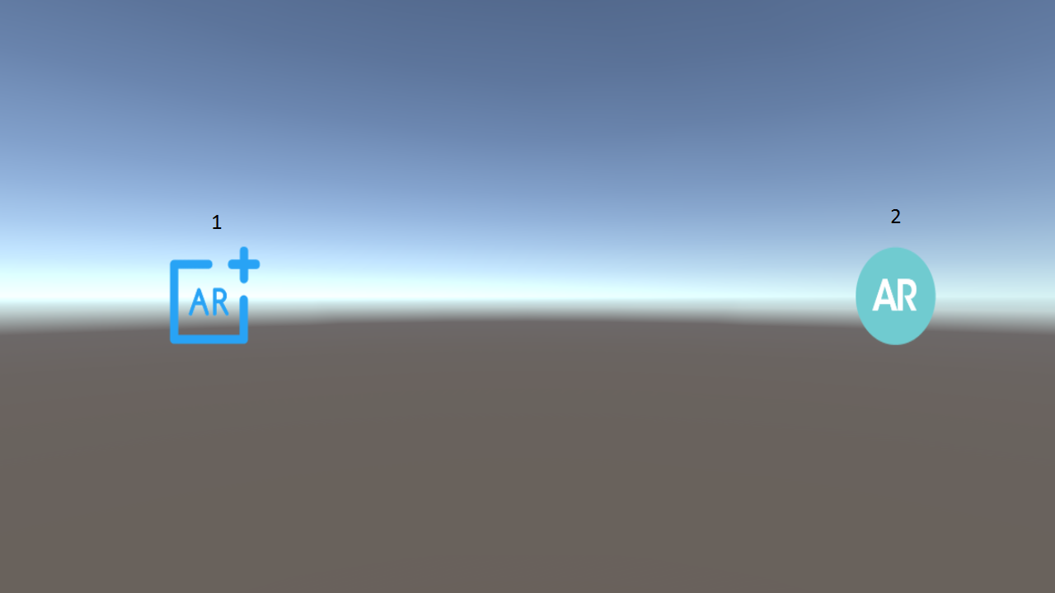

* Các thành phần trong giao diện:

|  |  |  |  |
| --- | --- | --- | --- |
| **STT** | **Loại điều khiển** | **Nội dung quản lý** | **Ghi chú** |
| 1 | Button | Chế độ AR+ | Dành cho kính thực tế ảo. |
| 2 | Button | Chế độ AR |  |

# Chức năng hiển thị mô hình 3D (Ứng dụng)

* Mục đích: Hiển thị sản phẩm dưới dạng thực tế tăng cường.
* Giao diện:

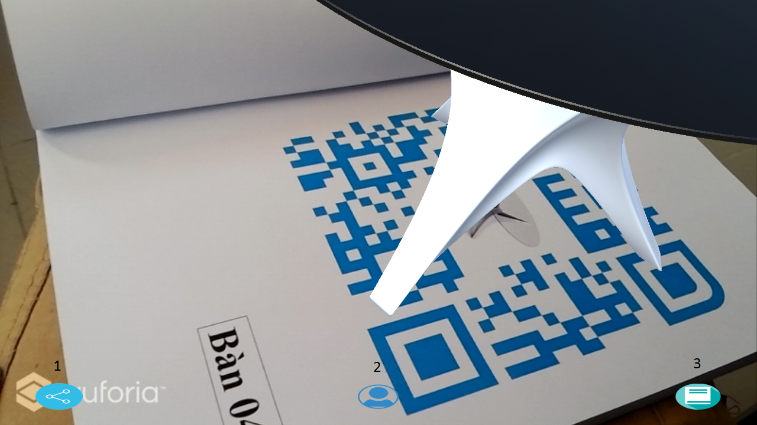

* Các thành phần trong giao diện:

|  |  |  |  |
| --- | --- | --- | --- |
| **STT** | **Loại điều khiển** | **Nội dung quản lý** | **Ghi chú** |
| 1 | Button | Chụp hình và share ảnh màn hình |  |
| 2 | Button | Mở website của hệ thống |  |
| 3 | Button | Mở trang hướng dẫn |  |

* Dữ liệu sử dụng:
* Cách xử lý:

# Chức năng tương tác trên mô hình 3D (Ứng dụng)

* Mục đích: Cho phép người dùng có thể tương tác lên các mô hình được hiển thị.
* Dữ liệu sử dụng:
* Cách xử lý:

# Chức năng chia sẽ ảnh chụp màn hình (Ứng dụng)

* Mục đích: Chia sẽ ảnh chụp màn hình cho các ứng dụng trên thiết bị.
* Giao diện:

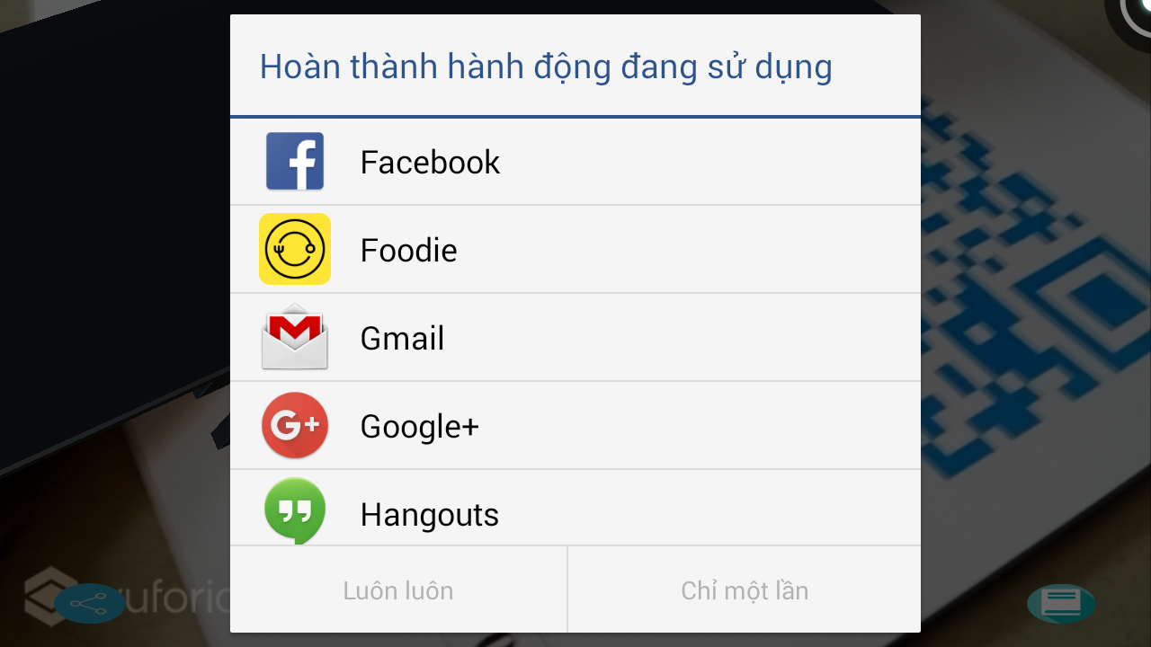

* Các thành phần trong giao diện:
* Dữ liệu sử dụng:
* Cách xử lý:

# Chức năng mở trang chủ của hệ thống (Ứng dụng)

* Mục đích:
* Giao diện:
* Các thành phần trong giao diện:
* Dữ liệu sử dụng:
* Cách xử lý:

# Chức năng hướng dẫn (Ứng dụng)

* Mục đích:
* Giao diện:
* Các thành phần trong giao diện:
* Dữ liệu sử dụng:
* Cách xử lý: